C.P. Zurrón 30-32
Informe de visita realizada con la vicepresidenta Julia, el 28/02/2024, a las 11:00.

- Me indican que querían hacer algo en los escalones, pues parece que han perdido brillo con el paso del tiempo, valoraré un cristalizado como el que se hace en los rellanos de acceso a las viviendas y pasaremos una propuesta, igualmente, les ofrezco el realizar una prueba previamente en un tramo de 7 peldaños, mas un rellano para poder comparar con el resto y valorar el resultado, Limpiezas Loma se haría cargo del gasto de dicha prueba, quedamos a la espera de la autorización para realizar dicha prueba.

- Vemos marcas del fregado, como primer paso vamos a sustituir la actual fregona de microfibras que utilizamos, por una nueva que nos ayudará a escurrirla mejor y mejorar este punto.
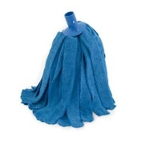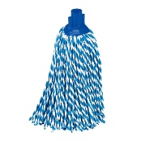
Fregona actual de microfibras de tiras Fregona nueva de hilo de microfibras.

- Realizaremos una prueba con un Kit Ultraspeed de Vileda, que consiste en un sistema de barrido húmedo, o fregado plano, con un cubo de 10lt y un soporte plano con su mopa de microfibra de 34 cm, es un sistema de fregado que nos permite escurrir muy bien la fregona, ayudándonos a arrastrar la mayor suciedad posible, quedando muy escurrida la fregona, y ayudándonos a ganar algo de tiempo de trabajo.
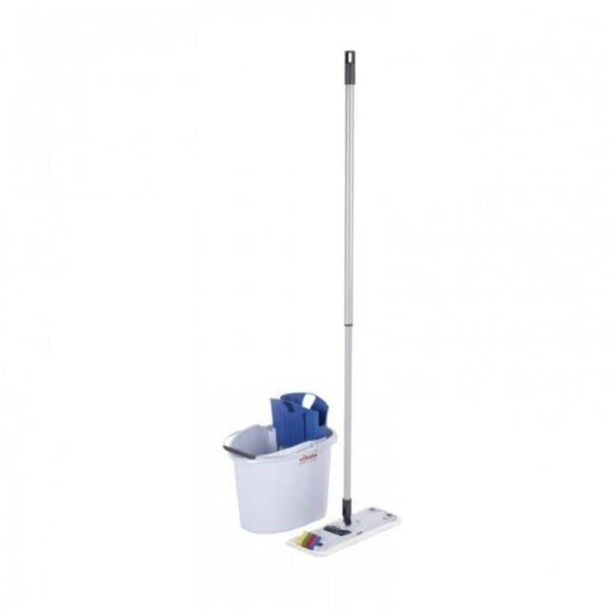
- Para los sumideros le llevaremos algún objeto que nos permita levantarlos, pues el pequeño del 32 de manera manual es muy difícil sacarlo, tendremos que hacer palanca, y el sumidero grande del 30 es más fácil sacarlo.
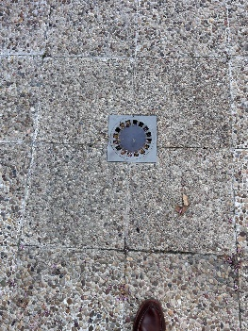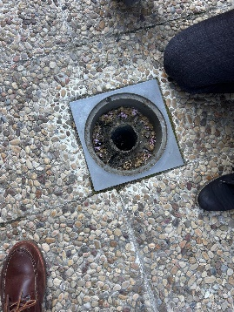
- Se le pedirá a la limpiadora que la puerta de entrada a la finca la preste algo más de atención, pues hay detalles a mejorar.
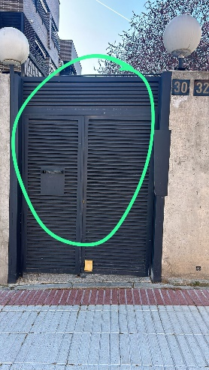
- Se aplicará un producto decapante en la entrada al ascensor del 32 desde el garaje, pues hay un derrame de algún producto que lo ha absorbido el suelo y vamos a intentar eliminarlo, o por lo menos reducirlo.
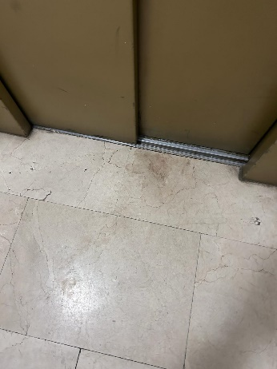

LIMPIEZAS LOMA, S.A es el Responsable del tratamiento de los datos personales del Interesado y le informa que estos datos serán tratados de conformidad con lo dispuesto en las normativas vigentes en protección de datos personales, el Reglamento (UE) 2016/679 y la Ley Orgánica 3/2018, de 5 de diciembre (LOPDGDD), con la finalidad de prestación de servicios profesionales y comunicación sobre productos y servicios. Los datos se conservarán mientras exista un interés mutuo para la finalidad descrita. Así mismo, se cederán los datos para cumplir con la finalidad del tratamiento y con las obligaciones legales que pudieran derivarse de la relación contractual. El Interesado puede ejercer sus derechos de acceso, rectificación, portabilidad y supresión de sus datos y a la limitación u oposición a su tratamiento dirigiendo un escrito a info@limpiezasloma.es

